人體試驗講習班-IRB委員進階班
國泰醫療財團法人國泰綜合醫院 主辦
醫學研究倫理基金會 協辦
台灣受試者保護協會
台灣臨床研究倫理審查學會

研究計畫需經研究倫理委員會（國內或稱為人體試驗委員會）的審查，以確保研究符合社會一般人可接受的價值觀。美國IRB委員組成的協會(PRIM&R)，已將研究倫理委員會（國內或稱為人體試驗委員會）的相關知識，發展成一門專門的學科，且有認證考試。因研究計畫專業性太高，IRB委員常不知如何審查。為提昇委員之審查能力，及對IRB作業、研究倫理及相關法規之了解，特舉辦此研討會。參加者宜先參加過「研究倫理基礎班」。會後進行認證考試，考試及格者發給考試及格證書（八小時受訓證明）；考試不及格者發給參加證書（六小時受訓證明）。

對象：適合IRB委員參加，也歡迎其他有興趣人員參加。
時間：99年7月18日（週日）
地點：台北市大安區仁愛路四段296號國泰人壽大樓B1國際會議廳
時 段 | 主 題 | 講 員
08:20-08:40 | 報 到  長官致詞
08:40-08:50
08:50-09:50 | IRB作業流程介紹（含一般審查、簡易審查、修正案、期中報告、SAE、結案等） | 講員待聘
09:50-10:10 | 休 息 | 講員待聘
10:10-11:10 | 臨床試驗計畫書內容簡介 | 講員待聘
11:10-12:10 | 受試者同意書之審查 | 講員待聘
12:10-13:30 | 午 餐 | 講員待聘
13:30-14:30 | 非醫事專業委員如何審查計畫書？ | 講員待聘
14:30-15:30 | 2008年版赫爾辛基宣言介紹 | 講員待聘
15:30-15:50 | 休 息 | 講員待聘
15:50-16:30 | 人體試驗委員會的認證 | 講員待聘
16:30-17:00 | 綜合討論 | 講員待聘

國泰綜合醫院人體試驗講習班報名表

※請以正楷書寫，以利通知與證書之寄發。
參加場次 | □ 基礎班：99年5月30日（週日）  □ 進階班：99年7月18日（週日）
中文姓名 | 職稱：
英文姓名 | (First Name) (Last Name)
出生年月日 | 年 月 日
身分證字號
（製作考試合格證書用）
E-mail信箱
（請填寫常用之信箱）
服務機構
（例：國泰綜合醫院）
服務單位
（例：人體試驗委員會）
聯絡電話 | 分機：
聯絡手機
聯絡地址
收據資料  （未勾選者將不製發） | □ 不需收據  □ 個人  □ 機構， 統編：  抬頭：
報名注意事項：
- 報名費：新台幣1,000元整，含講義、午餐、參加證書與考試及格證書。
- 報名費繳交方式：僅接受郵政匯票，支付戶名請填：國泰醫療財團法人。
- 請將匯票連同報名表於報名截止日期前以掛號寄給：
10630台北市大安區仁愛路四段280號
國泰綜合醫院人體試驗審查委員會 周其宏先生
- 掛號寄出後五個工作天，本會將寄發確認報名通知至您的E-mail信箱，若逾期未收到此通知請與周其宏先生聯絡，確認是否有收到報名表或E-mail信箱有誤。電話：02-27082121轉6984；E-mail: redhand@cgh.org.tw。
- 因故無法參加者，恕無法退還報名費，但可轉讓他人參加，惟此變更至遲請於活動三天前通知。
- 若需提前領取收據者，請自備回郵信封。
國泰綜合醫院人體試驗講習班 交通資訊

地址： 台北市大安區仁愛路四段296號國泰人壽大樓B1國際會議廳
請由右側（靠仁愛路四段266巷）側門進入。
捷運： 忠孝敦化站3號出口（直行至忠孝東路216巷右轉，路程約10分鐘）
公車： 國泰醫院
235、245、261、263、270、311、621、651、662、663、665、1211長庚大學－台北市政府
停車：P1岳洋停車場（國泰醫院後方，57停車位）
P2福安停車場（仁愛路四段266巷口，54停車位）
本院地圖：
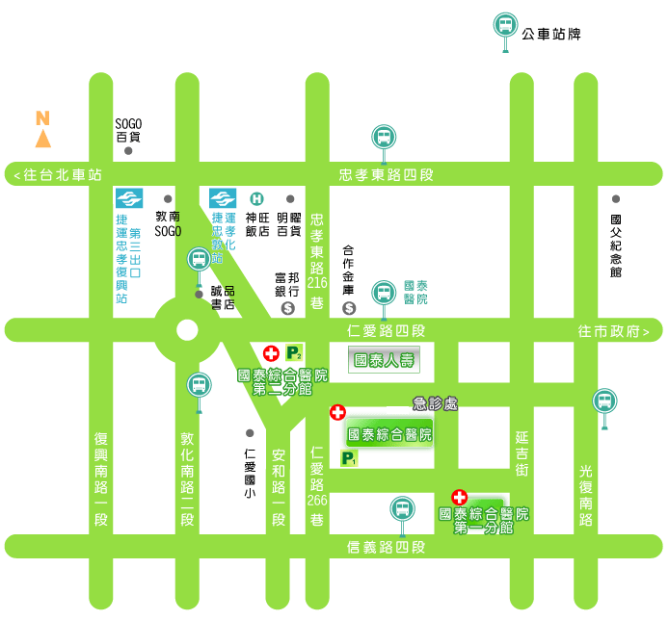

本院網址：http://www.cgh.org.tw

